Pozdravljeni, moji učenci in učenke,
kako ste?
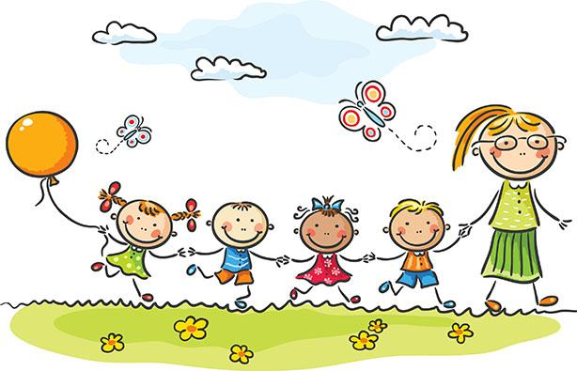
Danes bomo utrjevali učno snov o Republiki Sloveniji, ki jo bomo tudi ocenjevali. Ocenjevali bomo v ponedeljek. Če pa zelo dobro znaš se lahko »javiš« že prej – v tem primeru me lahko pokličeš na telefon 041 735 554 , zjutraj med 9.00 in 10.00 ali popoldne med 16.00 in 17.00. Prej se pa seveda dogovori s starši.
Na vprašanja odgovarjaj ustno.
Pomagaj si z učbenikom in zvezkom.
- Kje leži Slovenija?
- Kako se imenuje njeno glavno mesto?
- Najvišja gora je _________________, najdaljša reka je _________________.
- Koliko prebivalcev ima Slovenija?
- Kdo poleg Slovencev še živi v Sloveniji?
- Naštej sosednje države in povej njihova glavna mesta.
- Kako jezik uporabljajo v sosednjih državah?
- Kateri denar uporabljajo v sosednjih državah?
- Od kdaj je Slovenija samostojna država?
- Od leta 2004 je Slovenija članica _______________ ___________________.
- Naštej državne simbole.
- Kdo je avtor slovenske himne?
- Opiši slovensko zastavo.
- Kakšne bankovce in kakšne kovance ima slovenski denar?
- Kdo vodi našo državo?

Oglej si tudi turistični zemljevid naše Slovenije. Na njem lahko vidimo, kje v Sloveniji imamo razne naravne in kulturne znamenitosti.

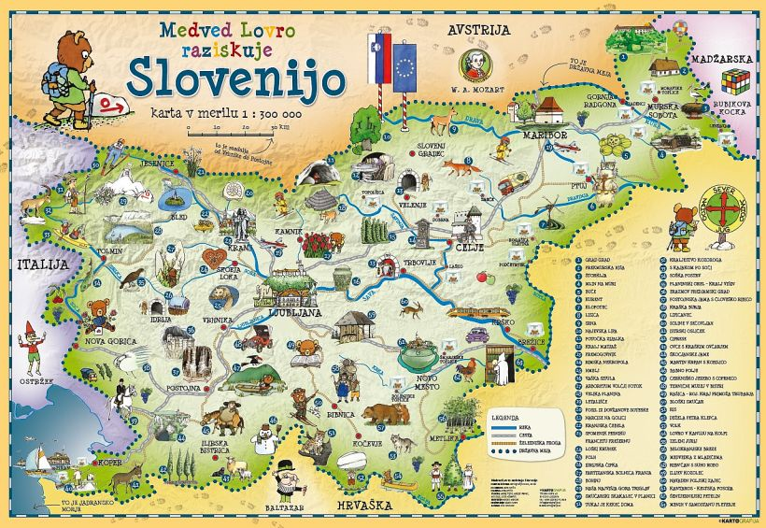
Se spomnite filmov, ki ste si jih ogledali o Sloveniji.
Na spodnji povezavi si lahko ogledate še enega:
https://www.youtube.com/watch?v=aEvP2tqaZD4
Ali si že kaj potoval – a po Sloveniji. V katerih krajih si že bil - a? Kaj si tam delal – a, videl – a?
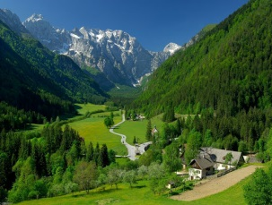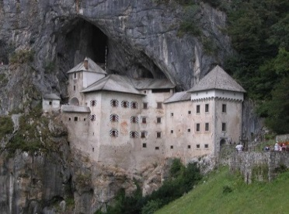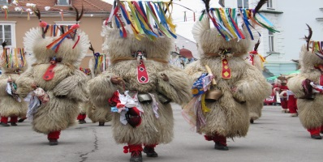
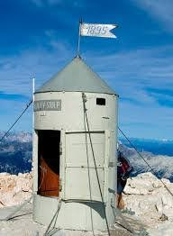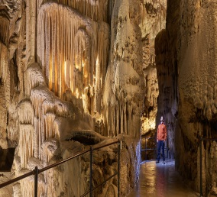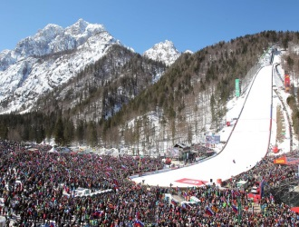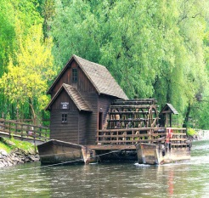
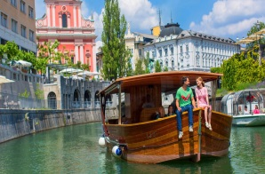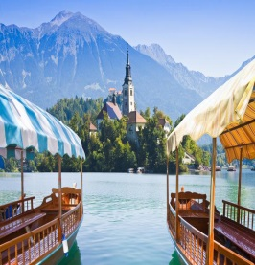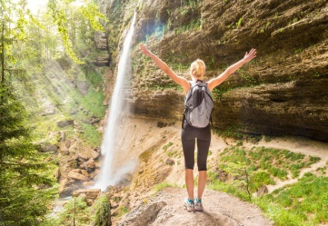
SPO in SLJ

RAZMISLI:
K tebi na obisk pride za pet dni nekdo iz tujine in je prvič v Sloveniji. Rad bi si ogledal Slovenijo.
Kam ga boš peljal -a, kaj mu boš razkazal - a, kakšno slovensko hrano bi mu ponudil – a,…
Razloži, zakaj si se za to odločil – a.

Načrt izletov, ogledov, hrane,…napiši v zvezek za SPO. Odloči se vsaj za tri izlete. Zapis naj vsebuje vsaj 10 povedi. Napiši ga v obliki zgodbice. Lahko tudi ilustriraš. Naslov:

Potovanje po Sloveniji

Starše bomo prosili, da izdelek malo poslikajo in mi ga pošljejo. Prav zanima me, kaj vse bi razkazali svojemu obiskovalcu iz tujine.
marija.meznarec@oskoroskabela.si

MAT – danes bomo spet seštevali v vrsticah. Seštevali bomo po stoticah.

+ 300 + 200 = 500

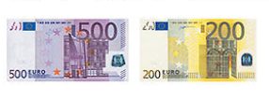500 + 200 = 700
V DZ Naša ulica MAT, stran 46, reši vse naloge. 4. nalogo reši kar v DZ.
V RJI pa na strani 36 reši srednjo nalogo (seštevanje stotic).
Dodatna naloga: RJI, stran 36, zgornja in spodnja naloga.

Ko rešiš naloge, si lahko spodaj ogledaš rešitve in popraviš morebitne napake.

Ne pozabi utrjevati množenje in deljenja – z lista en stolpec množenja in en stolpec deljenja.
Po dogovoru s starši na lahko utrjuješ množenje in deljenje z interaktivnimi vajami na spodnji povezavi – vadi igre, ki jih še nisi.

Množenje (poštevanka)
https://interaktivne-vaje.si/matematika/mat_100/racunam_do_100_postevanka_1.html

Deljenje do 100 (poštevanka)
https://interaktivne-vaje.si/matematika/mat_100/racunam_do_100_deljenje.html

ŠPO – Izvajaj vaje s področja JOGE.
Priskrbi si primerno zaščito za tla (blazino; lahko tudi tisto za na plažo) in bidon z vodo.
Poskrbi, da bo v sobi svež zrak, zato jo prej dobro prezrači.

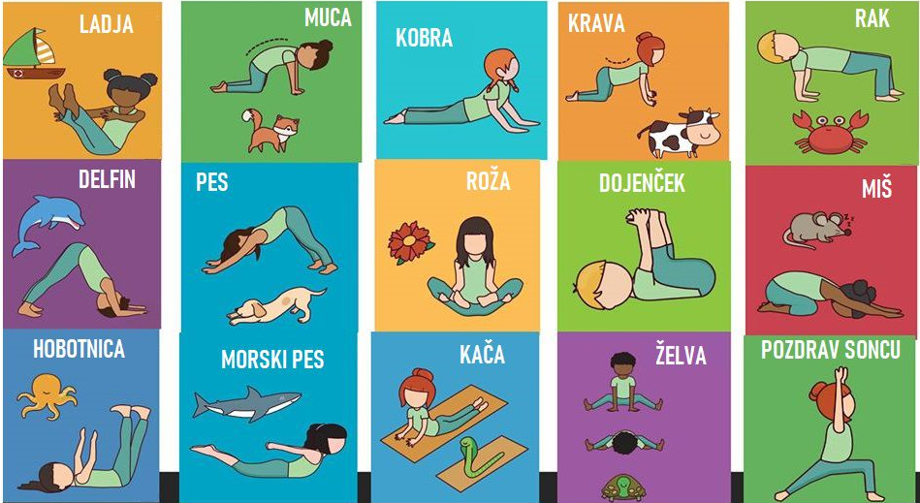

PROSTI ČAS - OPB

1. IGRE S TESTOM
Pripraviti morate testo in dodati barvo, če vam ni težko.
Poleg testa potrebujete: slamice, zobotrebce, modelčke, valjar itd.
Ta igra nima posebnih navodil. Mečkanje testa, izdelava “kroglic” in “črvov” sta otrokom zanimiva, pomagata pa tudi pri razvoju fine motorike. Testo lahko uporabljate enako kot plastelin. Izdelujete lahko različne figure, lahko uporabite tudi škarje (otroci naj imajo otroške) in iz testa “krojite” različne oblike. Lahko rišete z zobotrebci ali (kot na sliki) postavljate slamice po vnaprej določenem razporedu (od enostavnih oblik do črk).
2. KAJ IMAM V ROKI?
V vrečo iz blaga zberete razne male predmete, od rezine jabolka, rozine, koščka lesa itd. Otroku zavežite oči, iz vrečke naj potegne predmet, potem pa ugane, kaj ima v roki.
3. VAJE ZA MOČ

Rešitve:
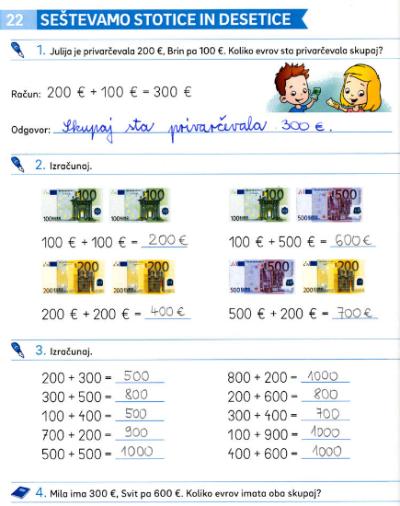
R: 300 € + 600 € = 900 €
O: Oba skupaj imata 900 €.

Rešitve RJI:
Zgornja naloga:
500 | 700 | 900 |  | 800 | 900 | 1000 |  | 500 | 600 | 700
400 | 600 | 800 |  | 400 | 500 | 600 |  | 300 | 400 | 500
300 | 500 | 700 |  | 0 | 100 | 200 |  | 100 | 200 | 300
Spodnja naloga:
R: torek: 300 + 100= 400
300 + 400 + 200 + = 1000
100

O: V soboto so podarili 100 svinčnikov.
300
R: 400 + = 700
O: Pripeljemo lahko še 300 zabojev soka.
400
200 l
R: 300l + l = 500l 200 l + l = 600 l (l – liter)

O: V prvi sod lahko dolijemo 200 l , v drugi pa 400 l vina.

